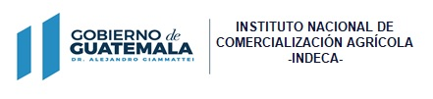

Guatemala, noviembre de 2022

**Aviso Importante**

Por la naturaleza de la institución no se otorgan subsidios y becas con fondos públicos.